มอดูล พนักงานขับรถ

5.3 เพิ่มพนักงานขับรถ

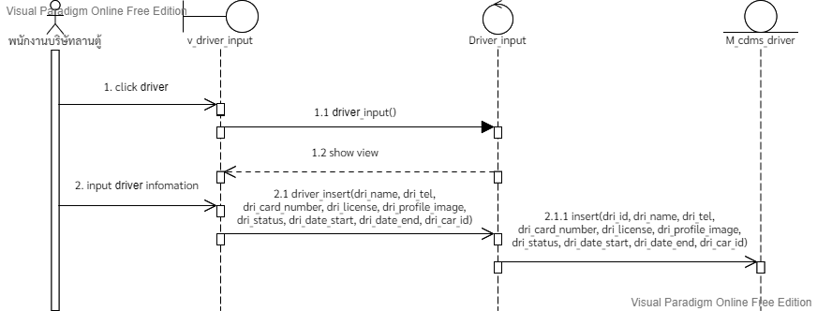

2. information เขียนผิด

2.1.1 ในพารามิเตอร์ ต้องไม่มี dri_id